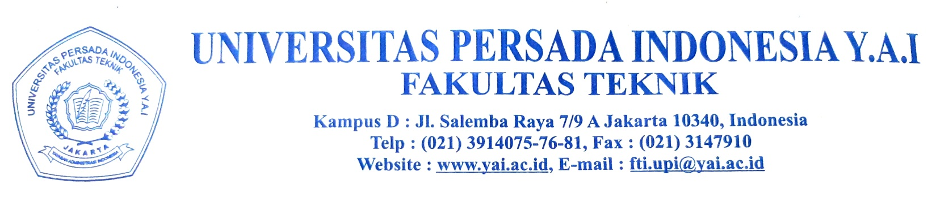

SURAT TUGAS
Nomor : 050/ST/FT-UPI Y.A.I/IV/2020

Yang bertandatangan dibawah ini Dekan Fakultas Teknik Universitas Persada Indonesia Y.A.I, dengan ini menugaskan kepada:

Nama : Erwin Suhandono. S.Kom.MMSI
Jabatan : Dosen Program Studi Fakultas Teknik UPI Y.A.I

Untuk ikut serta sebagai Peserta dalam Seminar Virtual “Smart School” yang diselenggarakan oleh PREINEXUS MULTIVERSITY ASIA pada 30 April 2020.

Demikianlah surat Tugas ini kami sampaikan untuk diketahui dan dilaksanakan sebagaimana mestinya.

Jakarta, 15 April 2020

